INSTYTUT INFORMATYKI

WYDZIAŁ INFORMATYKI I ZARZĄDZANIA

POLITECHNIKA WROCŁAWSKA

ZESPOŁOWE PRZEDSIĘWZIĘCIE INŻYNIERSKIE

**SYSTEM E-COMMERCE WSPIERAJĄCY SPRZEDAŻ ARTYKUŁÓW BIUROWYCH**

**Dagmara Gaweł**

**Łukasz Gąbka**

**Sławomir Grabiński**

**Dawid Iwanicki**

Promotor:

**dr hab. Zygmunt Mazur, prof. P. Wr**

Wrocław. 2012

SPIS TREŚCI

1. WPROWADZENIE 3

1.1 Wstęp 3

1.2 Wizja systemu 3

1.2.1 Kontekst biznesowy 3

1.2.2 Wizja 3

1.2.3 Cele 3

1.2.4 Zakres 4

1.2.5 Technologia wykonania 5

1.2.6 Cechy przyszłe systemu 5

1.3 Opis członków zespołu 5

2. BAZA DANYCH 6

2.1 Definiowanie encji i związków 6

2.1.1 Definiowanie encji 6

2.1.2 Definiowanie związków 10

2.1.3 Definicje predykatowe typów encji 11

2.1.4 Definicje predykatowe związków encji 11

2.1.5 Diagram ERD 12

2.2 Transformacja modelu konceptualnego do modelu logicznego: 12

2.3 Definicje schematów relacji 17

2.4 Schemat bazy danych 25

3. OPIS PRACY ZESPOŁU 26

3.1 Sprint 1 26

Produkt back log: 26

Diagram wypalania 27

3.2 Sprint 2 27

Produkt back log: 27

Diagram wypalania: 28

3.3 Sprint 3 28

Produkt back log: 28

Diagram wypalania: 29

3.4 Sprint 4 29

Produkt back log: 30

Diagram wypalania: 31

3.5 Sprint 5 31

Produkt back log: 31

Diagram wypalania: 32

# WPROWADZENIE

## Wstęp

## Wizja systemu

### Kontekst biznesowy

Projektowany system ma być używany w małym lub średnim sklepie zajmującym się sprzedażą artykułów biurowych. Najważniejszym wymogiem opisywanego przedsiębiorstwa jest to, aby projektowany i zaimplementowany system był tani we wdrożeniu jak i w utrzymaniu. Sklep obsługuje klientów indywidualnych i firmy. W bazie danych mają być przechowywane informacje o stałych klientach. Dużą trudnością w prowadzeniu sklepu jest stałe utrzymywanie kontroli nad ilością zapasów towarów w magazynie. Celem biznesowym sklepu jest wdrażanie nowych technologii, a dokładnie: wprowadzenie oferty sklepu do Internetu. Tworzony system ma umożliwić realizację tego celu.

### Wizja

Projektowany system ma odciążyć pracowników ze zbędnej pracy biurowej. System ma posiadać zintegrowaną ze stroną WWW bazę danych, gdzie przechowywane będą dane klientów jak i towarów oraz zamówienia składane przez klientów. Ważnym aspektem jest zapewnienie wysokiego bezpieczeństwa projektowane bazy danych jak i serwera, który będzie ją obsługiwał. Projekt przedsięwzięcia informatycznego ma też na celu dostarczenie funkcjonalnej aplikacji, która pozwoli zarządzać całym sklepem.

### Cele

* Zapewnienie spełniającego wymogi bezpieczeństwa serwera bazy danych
* Dostarczenie funkcjonalnej bazodanowej aplikacji desktopowej do zarządzania sklepem
* Utworzenie strony WWW prezentującej ofertę sklepu jak i umożliwiającej klientom składanie zamówień

### Zakres

Projekt przedsięwzięcia informatycznego ma na celu dostarczenie pełnego systemu do zarządzania sklepem z artykułami biurowymi. Produkt informatyczny składać się będzie z:

* Serwera bazodanowego, który będzie miał za zadanie przechowywać informację o produktach, klientach i zamówieniach. Ważnym aspektem jest zapewnienie bezpieczeństwa wrażliwych danych. Dużym atutem serwera ma być jego niewielki rozmiar i niska cena eksploatacji
* Strony WWW, która będzie przedstawiać ofertę sklepu. Dodatkowo strona ma pozwalać na rejestrowanie się klientów i składanie przez nich zamówień.
* Aplikacji, która ma umożliwić sprawne zarządzanie przedsiębiorstwem. Pracownicy powinni mieć możliwość tworzenia zamówień na polecenie klientów oraz podglądu stanu magazynowego. Nadzorujący ich kierownik musi mieć wgląd do raportów podsumowujących sprzedaż.

#### Minimalny zestaw własności

* Podstawowy serwer bazodanowy
* Strona WWW prezentująca ofertę sklepu
* Obsługa języków obcych na stronie internetowej (j. angielski)

Aplikacja:

* Możliwość zakładania kont klientów jak i rejestrowanie zamówień przez pracowników
* Obsługa stanu magazynu przez pracowników
* Możliwość prowadzenia ewidencji dostawców
* Umożliwienie prowadzenia ewidencji dostaw

#### Pożądany zestaw własności

* Serwer bazodanowy połączony z serwerem WWW
* Strona WWW umożliwiająca rejestrowanie się klientów
* Umożliwienie klientom składania zamówień przez Internet

Aplikacja:

* Rozbudowane opcje statystyczne i księgowe
* Rozróżnianie użytkowników

#### Wydanie 1

|  |  |  |
| --- | --- | --- |
| Sprint | Ramy czasowe | Podstawowy obszar własności |
| Sprint 1 | 1 tydzień | - Opracowanie schematu bazy danych  - Utworzenie arkusza stylów CSS  - Pozyskanie i skompletowanie sprzętu serwerowego |
| Sprint 2 | 1 tydzień | - Zaprojektowanie podstawowego szablonu strony WWW (html)  - Skonfigurowanie i instalacja systemu bazodanowego na serwerze  - Utworzenie ekranów logowania aplikacji |
| Sprint 3 | 1 tydzień | - Realizacja panelu administracyjnego na stronie WWW  - Umożliwienie zdalnego dostępu do bazy danych  - Założenie bazy danych na serwerze |
| Sprint 4 | 1 tydzień | - Podłączenie aplikacji do zdalnej bazy danych  - Obsługa ciasteczek, sesji na stronie WWW (logowanie, rejestracja itp.) |
| Sprint 5 | 1 tydzień | - Obsługa koszyka na stronie WWW (javascript)  - Utworzenie podstawowych formularzy |
| Sprint 6 | 1 tydzień | - Dodanie opcji księgowych do aplikacji  - Udostępnienie strony WWW w języku angielskim  - Zapewnienie szyfrowanego połączenia z baza danych |
| Sprint 7 | 1 tydzień | - Dodanie opcji statystycznych do aplikacji  - Testy funkcjonalności całej strony WWW |
| Sprint 8 | 1 tydzień | - Testy wydajnościowe całego systemu, opracowanie dokumentacji systemu |

### Technologia wykonania

Składowe systemu są realizowane w następujących technologiach:

* Baza danych zostanie zrealizowana przy użyciu Oracle 11g
* Aplikacja zostanie stworzona w Javie, wersji 1.6 z biblioteką JDC wersja 6.

### Cechy przyszłe systemu

W kolejnych wydaniach produktu można zawrzeć następujące funkcjonalności

* Większa liczba opcji na stronie WWW, m.in. personalizacja użytkownika
* Umożliwienie rozliczania pensji pracowników przez aplikację

## Opis członków zespołu

Gaweł Dagmara:

Gąbka Łukasz:

Grabiński Sławomir:

Iwanicki Dawid:

# BAZA DANYCH

## Definiowanie encji i związków

### Definiowanie encji

ENC/001 Klient

Semantyka encji: Dane osobowe klienta

|  |  |  |  |
| --- | --- | --- | --- |
| **Klient** | | | |
| **Nazwa atrybutu** | **Opis atrybutu** | **Typ** | **OBL(+) OPC(-)** |
| NIK | Numer identyfikujący klienta | Liczba naturalna dodatnia | + |
| NIP | Numer identyfikacji podatkowej klienta | Ciąg 10 cyfr | - |
| Nazwa_firmy | Nazwa firmy | Litery wraz z polskimi znakami diakrytycznymi | - |
| Nazwisko | Nazwisko | Litery wraz z polskimi znakami diakrytycznymi | - |
| Imie | Imię | Litery wraz z polskimi znakami diakrytycznymi, max. 30 znaków | - |
| Miasto | Miasto | Litery wraz z polskimi znakami diakrytycznymi | + |
| Ulica | Ulica | Znaki alfanumeryczne i znaki "-" "." " " | - |
| Numer | Numer | Cyfry, litery i znak "/" | + |
| Kod_pocztowy | Kod pocztowy | Znakowy postaci {99-999} | + |
| Poczta | Poczta | Litery wraz z polskimi znakami diakrytycznymi | + |
| Telefon | Telefon kontaktowy | Ciąg 9 cyfr | - |

Klucze kandydujące: NIK

Klucz główny: NIK

Charakter encji: Encja silna

ENC/002 Dostawca

Semantyka encji: Dane Dostawcy

|  |  |  |  |
| --- | --- | --- | --- |
| **Dostawca** | | | |
| **Nazwa atrybutu** | **Opis atrybutu** | **Typ** | **OBL(+) OPC(-)** |
| NID | Numer identyfikujący dostawce | Liczba naturalna dodatnia | + |
| REGON | Numer REGON | Ciąg 9 cyfr | + |
| NIP | Numer identyfikacji podatkowej | Ciąg 10 cyfr | + |
| Nazwa_dostawcy | Pełna nazwa firmy | Litery wraz z polskimi znakami diakrytycznymi i znaki "-" "." "" | + |
| Miasto | Miasto | Litery wraz z polskimi znakami diakrytycznymi | + |
| Ulica | Ulica | Znaki alfanumeryczne i znaki "-" "." " " | - |
| Numer | Numer | Cyfry, litery i znak "/" | + |
| Kod_pocztowy | Kod pocztowy | Znakowy postaci {99-999} | + |
| Poczta | Poczta | Litery wraz z polskimi znakami diakrytycznymi | + |
| Telefon | Telefon kontaktowy | Ciąg 9 cyfr | - |

Klucze kandydujące: NID, REGON

Klucz główny: NID

Charakter encji: Encja silna

ENC/003 Pracownik

Semantyka encji: Dane pracownika firmy

|  |  |  |  |
| --- | --- | --- | --- |
| **Pracownik** | | | |
| **Nazwa atrybutu** | **Opis atrybutu** | **Typ** | **OBL(+) OPC(-)** |
| NP | Numer pracownika | Liczba naturalna dodatnia | + |
| Nazwisko | Nazwisko | Litery wraz z polskimi znakami diakrytycznymi i znak "-" | + |
| Imie | Imię | Litery wraz z polskimi znakami diakrytycznymi, max. 30 znaków | + |
| PESEL | Numer pesel | Ciąg 11 cyfr | + |
| NIP | Numer identyfikacji podatkowej | Ciąg 10 cyfr | + |
| Miasto | Miasto | Litery wraz z polskimi znakami diakrytycznymi | + |
| Ulica | Ulica | Znaki alfanumeryczne i znaki "-" "." " " | - |
| Numer | Numer | Cyfry, litery i znak "/" | + |
| Kod_pocztowy | Kod pocztowy | Znakowy postaci {99-999} | + |
| Poczta | Poczta | Litery wraz z polskimi znakami diakrytycznymi | + |

Klucze kandydujące: NP

Klucz główny: NP

Charakter encji: Encja słaba

ENC/004 Zamówienie

Semantyka encji: Dane zamówienia

|  |  |  |  |
| --- | --- | --- | --- |
| **Zamówienie** | | | |
| **Nazwa atrybutu** | **Opis atrybutu** | **Typ** | **OBL(+) OPC(-)** |
| IdZamowienia | Numer identyfikacyjny zamówienia | Liczba naturalna dodatnia | + |
| Data_zamowienia | Data złożenia zamówienia | Data | + |
| Status | Status zamówienia (czy zrealizowane) | {niezrealizowane, zrealizowane} | + |

Klucze kandydujące: IdZamówienia

Klucz główny: IdZamówienia

Charakter encji: Encja słaba

ENC/005 Towar

Semantyka encji: Informacje o konkretnym towarze

|  |  |  |  |
| --- | --- | --- | --- |
| **Towar** | | | |
| **Nazwa atrybutu** | **Opis atrybutu** | **Typ** | **OBL(+) OPC(-)** |
| IdTowaru | Numer identyfikacyjny towaru | Liczba naturalna dodatnia | + |
| Nazwa_towaru | Nazwa towaru | Litery wraz z polskimi znakami diakrytycznymi i znaki "-" "." " " | + |
| Ilosc_w_sklepie | Aktualna ilość towaru | Liczba naturalna | + |
| Cena_sklepowa | Cena sklepowa towaru | Cyfry i znak "," | + |
| Minimum_towar | Minimalna ilość danego towaru | Liczba naturalna | + |

Klucze kandydujące: IdTowaru, Nazwa

Klucz główny: IdTowaru

Charakter encji: Encja silna

ENC/006 Księgowość

Semantyka encji: Dane dotyczące transakcji

|  |  |  |  |
| --- | --- | --- | --- |
| **Księgowość** | | | |
| **Nazwa atrybutu** | **Opis atrybutu** | **Typ** | **OBL(+) OPC(-)** |
| IdTransakcji | Numer identyfikacyjny transakcji | Liczba naturalna dodatnia | + |
| Data_wykonania | Data wykonania transakcji | Data | + |
| Kwota | Wartość transakcji | Cyfry i znak "," | + |

Klucze kandydujące: IdTransakcji

Klucz główny: IdTransakcji

Charakter encji: Encja słaba

ENC/007 Dostawa

Semantyka encji: Dane dotyczące dostawy towaru

|  |  |  |  |
| --- | --- | --- | --- |
| **Dostawa** | | | |
| **Nazwa atrybutu** | **Opis atrybutu** | **Typ** | **OBL(+) OPC(-)** |
| IdDostawy | Numer identyfikacyjny dostawy | Liczba naturalna dodatnia | + |
| Data_dostawy | Data wejścia towarów do magazynu | Data | + |
| Status | Status dostawy (czy zrealizowana) | {zamówiona, dostarczona} | + |

Klucze kandydujące: IdDostawy

Klucz główny: IdDostawy

Charakter encji: Encja słaba

ENC/008 Hasło

Semantyka encji: Dane logowania

|  |  |  |  |
| --- | --- | --- | --- |
| **Hasło** | | | |
| **Nazwa atrybutu** | **Opis atrybutu** | **Typ** | **OBL(+) OPC(-)** |
| Login | Login | Liczba naturalna dodatnia | + |
| Haslo | Hasło | Znaki alfanumeryczne | + |

Klucze kandydujące: Login

Klucz główny: Login

Charakter encji: Encja słaba

ENC/009 Stanowisko

Semantyka encji: Dane stanowiska

|  |  |  |  |
| --- | --- | --- | --- |
| **Stanowisko** | | | |
| **Nazwa atrybutu** | **Opis atrybutu** | **Typ** | **OBL(+) OPC(-)** |
| Identyfikator | Numer identyfikacyjny stanowiska | Liczba naturalna dodatnia | + |
| Stanowisko | Stanowisko | {sprzedawca, magazynier, kierownik, zwolniony} | + |

Klucze kandydujące: Identyfikator, Stanowisko

Klucz główny: Identyfikator

Charakter encji: Encja silna

### Definiowanie związków

## 

### Definicje predykatowe typów encji

ENC/001 Klient (NIK, NIP, Nazwa_firmy, Nazwisko, Imię, Miasto, Ulica, Numer, Kod_pocztowy, Poczta, Telefon)

ENC/002 Dostawca (NID, REGON, NIP, Nazwa_dostawcy, Miasto, Ulica, Numer, Kod_pocztowy, Poczta, Telefon)

ENC/003 Pracownik (NP, Nazwisko, Imię, PESEL, NIP, Miasto, Ulica, Numer, Kod_pocztowy, Poczta)

ENC/004 Zamówienie (IdZamówienia, Data_zamowienia, Status)

ENC/005 Towar (IdTowaru, Nazwa_towaru, Ilosc_w_sklepie, Cena_sklepowa, Minimum_towar)

ENC/006 Księgowość (IdTransakcji, Data wykonania, Kwota)

ENC/007 Dostawa (IdDostawy, Data, Status)

ENC/008 Hasło (Login, Hasło)

ENC/009 Stanowisko (Identyfikator, Stanowisko)

### Definicje predykatowe związków encji

ZWI/001 Kreuje(Klient(1,1):Zamówienie(0,N))

ZWI/002 Zawiera(Zamówienie(0,N):Towar(1,N))

ZWI/003 Liczy(Dostawa(0,N):Towar(1,N))

ZWI/004 Realizuje(Dostawca(1,1):Dostawa(0,N))

ZWI/005 Przyjmuje(Pracownik(1,1):Dostawa(0,N))

ZWI/006 Posiada(Zamówienie(0,N):Pracownik(1,1))

ZWI/007 Przypisane(Pracownik(1,1):Hasło(1,1))

ZWI/008 Zajmuje(Pracownik(0,N):Stanowisko(1,1))

ZWI/009 DotyczyZamów(Księgowość(0,N):Zamówienie(1,1))

ZWI/010 DotyczyDostawy(Księgowość(0,N):Dostawa(1,1))

### Diagram ERD

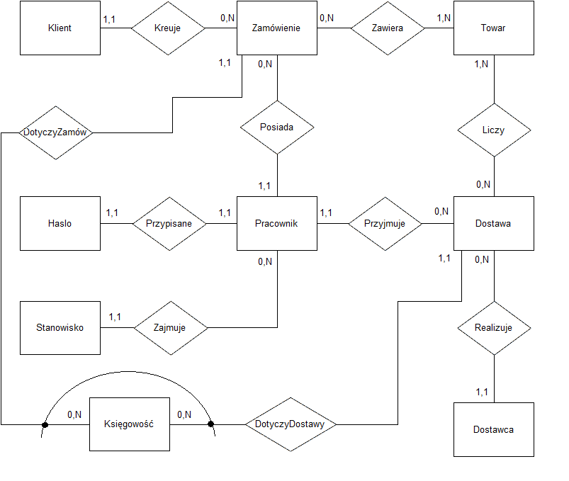

## Transformacja modelu konceptualnego do modelu logicznego:

1)



Dane są encje:

**KLIENT** *(NIK, NIP, Nazwa_firmy, Nazwisko, Imie, Miasto, Ulica, Numer, Kod_pocztowy, Poczta, Telefon)*

**ZAMÓWIENIE** *(IdZamówienia, Data_zamówienia, Status)*

Oraz związek:

**Kreuje** (KLIENT(1,1) : ZAMÓWIENIE(0,N))

Po przeprowadzeniu transformacji modelu konceptualnego do modelu logicznego otrzymamy schematy relacji:

**Klienci** *(NIK, NIP, Nazwa_firmy, Nazwisko, Imie, Miasto, Ulica, Numer, Kod_pocztowy, Poczta, Telefon)*

**Zamówienia** *(IdZamówienia, #NIK, Data_zamówienia, Status)*

2)



Dane są encje:

**ZAMÓWIENIE** *(IdZamówienia, Data_zamówienia, Status)*

**TOWAR** *(IdTowaru, Nazwa_towaru, Ilosc_w_sklepie, Cena_sklepowa, Minimum_towar*)

Oraz związek:

**Zawiera** (ZAMÓWIENIE(0,N) : TOWAR (1,N))

Po przeprowadzeniu transformacji modelu konceptualnego do modelu logicznego otrzymamy schematy relacji:

**Zamówienia** *(IdZamówienia, Data_zamówienia, Status)*

**Towary** *(IdTowaru, Nazwa_towaru, Ilosc_w_sklepie,Cena_sklepowa, Minimum_towar)*

**Opisy_zamowien** *(#IdZamówienia, #IdTowaru, Ilosc)*

3)



Dane są encje:

**DOSTAWA** *(IdDostawy, Data_dostawy, Status*)

**TOWAR** *(IdTowaru, Nazwa_towaru, Ilosc_w_sklepie, Cena_sklepowa, Minimum_towar*)

Oraz związek:

**Liczy** (DOSTAWA(0,N) : TOWAR(1,N))

Po przeprowadzeniu transformacji modelu konceptualnego do modelu logicznego otrzymamy schematy relacji:

**Dostawy** *(IdDostawy, Data_dostawy, Status)*

**Towary** *(IdTowaru, Nazwa_towaru, Ilosc_w_sklepie,Cena_sklepowa, Minimum_towar)*

**Opisy_dostaw***(#IdDostawy, #IdTowaru, Ilosc, Cena_producenta)*

4)



Dane są encje:

**DOSTAWCA** *(NID, REGON, NIP, Nazwa_dostawcy, Miasto, Ulica, Numer, Kod_pocztowy, Poczta, Telefon*)

**DOSTAWA** *(IdDostawy, Data_dostawy, Status*)

Oraz związek:

**Realizuje** (DOSTAWCA(1,1) : DOSTAWA(0,N))

Po przeprowadzeniu transformacji modelu konceptualnego do modelu logicznego otrzymamy schematy relacji:

**Dostawcy** *(NID, REGON, NIP, Nazwa_dostawcy, Miasto, Ulica, Numer, Kod_pocztowy, Poczta, Telefon*)

**Dostawy** *(IdDostawy, #NID, Data_dostawy, Status)*

5)



Dane są encje:

**PRACOWNIK** *(NP, Nazwisko, Imie, PESEL, NIP, Miasto, Ulica, Numer, Kod_pocztowy, Poczta)*

**DOSTAWA** *(IdDostawy, Data_dostawy, Status*)

Oraz związek:

**Przyjmuje** (PRACOWNIK(1,1) : DOSTAWA(0,N))

Po przeprowadzeniu transformacji modelu konceptualnego do modelu logicznego otrzymamy schematy relacji:

**Pracownicy** *(NP, Nazwisko, Imie, PESEL, NIP, Miasto, Ulica, Numer, Kod_pocztowy, Poczta)*

**Dostawy** *(IdDostawy, Data_dostawy, Status, #NP*)

6)



Dane są encje:

**PRACOWNIK** *(NP, Nazwisko, Imie, PESEL, NIP, Miasto, Ulica, Numer, Kod_pocztowy, Poczta)*

**ZAMÓWIENIE** *(IdZamówienia, Data_zamówienia, Status)*

Oraz związek:

**Posiada** (ZAMÓWIENIE(0,N) : PRACOWNIK(1,1)

Po przeprowadzeniu transformacji modelu konceptualnego do modelu logicznego otrzymamy schematy relacji:

**Pracownicy** *(NP, Nazwisko, Imie, PESEL, NIP, Miasto, Ulica, Numer, Kod_pocztowy, Poczta)*

**Zamówienia** *(IdZamówienia, Data_zamówienia, Status, #NP)*

7)



Dane są encje:

**PRACOWNIK** *(NP, Nazwisko, Imie, PESEL, NIP, Miasto, Ulica, Numer, Kod_pocztowy, Poczta)*

**HASŁO** *(Login, Haslo)*

Oraz związek:

**Przypisane** (PRACOWNIK(1,1) : HASŁO(1,1)

Po przeprowadzeniu transformacji modelu konceptualnego do modelu logicznego otrzymamy schematy relacji:

**Pracownicy** *(NP, Nazwisko, Imie, PESEL, NIP, Miasto, Ulica, Numer, Kod_pocztowy, Poczta)*

**Hasła** *(#NP, Login, Haslo)*

8)



Dane są encje:

**PRACOWNIK** *(NP, Nazwisko, Imie, PESEL, NIP, Miasto, Ulica, Numer, Kod_pocztowy, Poczta)*

**STANOWISKO** *(Identyfikator, Stanowisko)*

Oraz związek:

**Zajmuje** (PRACOWNIK(0,N) : STANOWISKO(1,1)

Po przeprowadzeniu transformacji modelu konceptualnego do modelu logicznego otrzymamy schematy relacji:

**Pracownicy** *(NP, Nazwisko, Imie, PESEL, NIP, Miasto, Ulica, Numer, Kod_pocztowy, Poczta, #Identyfikator)*

**Stanowiska** *(Identyfikator, Stanowisko)*

9)



Dane są encje:

**KSIĘGOWOŚĆ** *(IdTransakcji Data_wykonania, Kwota)*

**ZAMÓWIENIE** *(IdZamówienia, Data_zamówienia, Status)*

Oraz związek:

**DotyczyZamów** (KSIEGOWOŚĆ(0,N) : ZAMÓWIENIE(1,1)

Po przeprowadzeniu transformacji modelu konceptualnego do modelu logicznego otrzymamy schematy relacji:

**Księgowości** *(IdTransakcji Data_wykonania, Kwota, #IdZamówienia)*

**Zamówienia** *(IdZamówienia, Data_zamówienia, Status)*

10)



Dane są encje:

**KSIĘGOWOŚĆ** *(IdTransakcji Data_wykonania, Kwota)*

**DOSTAWA** *(IdDostawy, Data_dostawy, Status*)

Oraz związek:

**DotyczyDostawy** (KSIEGOWOŚĆ(0,N) : DOSTAWA(1,1)

Po przeprowadzeniu transformacji modelu konceptualnego do modelu logicznego otrzymamy schematy relacji:

**Księgowości** *(IdTransakcji Data_wykonania, Kwota, #IdDostawy)*

**Dostawy** *(IdDostawy, Data_dostawy, Status*)

## Definicje schematów relacji

**REL/001 Klienci/Klient**

|  |  |  |  |  |  |  |  |
| --- | --- | --- | --- | --- | --- | --- | --- |
| **Opis schematu relacji** | | | | | | | |
| **Nazwa atrybutu** | **Dziedzina** | **OBL (+) OPC (-)** | **Wartość domyślna** | **Ogr** | **Unikalność** | **Klucz** | **Ref** |
| NIK | INTEGER | + |  |  | + | PK |  |
| NIP | VARCHAR2(15) | - |  |  | + |  |  |
| Nazwa_firmy | VARCHAR2(50) | - |  |  |  |  |  |
| Nazwisko | VARCHAR2(30) | - |  |  |  |  |  |
| Imie | VARCHAR2(30) | - |  |  |  |  |  |
| Miasto | VARCHAR2(30) | + |  |  |  |  |  |
| Ulica | VARCHAR2(40) | - |  |  |  |  |  |
| Numer | VARCHAR2(7) | + |  |  |  |  |  |
| Kod_pocztowy | VARCHAR2(6) | + |  |  |  |  |  |
| Poczta | VARCHAR2(30) | + |  |  |  |  |  |
| Telefon | VARCHAR2(13) | - |  |  |  |  |  |

|  |  |
| --- | --- |
| **Znaczenie atrybutów w schemacie** | |
| **Nazwa atrybutu** | **Znaczenie** |
| NIK | Numer identyfikacyjny klienta |
| NIP | Numer NIP klienta |
| Nazwa_firmy | Nazwa firmy |
| Nazwisko | Nazwisko klienta |
| Imię | Imię klienta |
| Miasto | Nazwa miasta |
| Ulica | Nazwa ulicy |
| Numer | Numer domu/mieszkania |
| Kod pocztowy | Kod pocztowy |
| Poczta | Miasto urzędu pocztowego |
| Telefon | Numer telefonu kontaktowego |

**Przykładowe dane w tabeli:**

|  |  |  |  |  |  |  |  |
| --- | --- | --- | --- | --- | --- | --- | --- |
| **NIK** | **NIP** | **Nazwa_firmy** | **Nazwisko** | **Imie** | **Miasto** | **Ulica** | **Numer** |
| 1 | 1489547826 |  | Grabiński | Michał | Wrocław | Krótka | 5/6 |
| 2 | 1486589325 |  | Gąbka | Łukasz | Granowiec | Bliska | 10/0 |
| 3 | 5478963254 | Agrotech sp. z o. o. |  |  | Łódź | Mała | 22/14 |
| 4 |  |  | Nowak-Kowalska | Anna | Warszawa | 3-go maja | 7/0 |
| 5 | 1343829573 | Hedonos |  |  | Bielsko-Biała | Pl. Solny | 14/23 |

|  |  |  |
| --- | --- | --- |
| **Kod_pocztowy** | **Poczta** | **Telefon** |
| 58-309 | Wrocław | 746660025 |
| 62-301 | Odolanów | 505930025 |
| 35-140 | Łódź | 505930044 |
| 13-500 | Warszaw | 637305050 |
| 52-453 | Bielsko-Biała |  |

**REL/002 Dostawcy/Dostawca**

|  |  |  |  |  |  |  |  |
| --- | --- | --- | --- | --- | --- | --- | --- |
| **Opis schematu relacji** | | | | | | | |
| **Nazwa atrybutu** | **Dziedzina** | **OBL (+) OPC (-)** | **Wartość domyślna** | **Ogr** | **Unikalność** | **Klucz** | **Ref** |
| NID | INTEGER | + |  |  | + | PK |  |
| REGON | INTEGER | + |  | > 0 | + |  |  |
| NIP | VARCHAR2(15) | + |  |  | + |  |  |
| Nazwa_dostawcy | VARCHAR2(30) | + |  |  |  |  |  |
| Miasto | VARCHAR2(30) | + |  |  |  |  |  |
| Ulica | VARCHAR2(40) | - |  |  |  |  |  |
| Numer | VARCHAR2(7) | + |  |  |  |  |  |
| Kod_pocztowy | VARCHAR2(6) | + |  |  |  |  |  |
| Poczta | VARCHAR2(30) | + |  |  |  |  |  |
| Telefon | VARCHAR2(13) | - |  |  |  |  |  |

|  |  |
| --- | --- |
| **Znaczenie atrybutów w schemacie** | |
| **Nazwa atrybutu** | **Znaczenie** |
| NID | Numer identyfikacyjny dostawcy |
| REGON | Pełna nazwa firmy |
| NIP | Numer REGON firmy |
| Nazwa_dostawcy | Numer NIP firmy |
| Miasto | Nazwa miasta |
| Ulica | Nazwa ulicy |
| Numer | Numer domu/mieszkania |
| Kod_pocztowy | Kod pocztowy |
| Poczta | Miasto urzędu pocztowego |
| Telefon | Numer telefonu kontaktowego |

**Przykładowe dane tabeli o schemacie relacji**

|  |  |  |  |  |  |  |
| --- | --- | --- | --- | --- | --- | --- |
| **NID** | **REGON** | **NIP** | **Nazwa_dostawcy** | **Miasto** | **Ulica** | **Numer** |
| 1 | 145621478 | 8547852356 | Witex | Poznań | Długa | 10/2 |
| 2 | 125469853 | 6548123579 | Poldex | Ścinawka | Szeroka | 16/0 |
| 3 | 654789523 | 1257896541 | Parker | Wałbrzych | Miękka | 8/0 |
| 4 | 423214635 | 9812401341 | Max-us | Bielsko-Biała | 3-go maja | 13/7 |
| 5 | 142356741 | 2141013721 | Tom Tom | Gościejewice |  | 1/0 |

|  |  |  |
| --- | --- | --- |
| **Kod_pocztowy** | **Poczta** | **Telefon** |
| 40-210 | Poznań | 856660032 |
| 58-350 | Ścinawka | 746663354 |
| 58-310 | Wałbrzych | 746658942 |
| 53-450 | Bielsko-Biała |  |
| 12-346 | Kraków |  |

**REL/003 Pracownicy/Pracownik**

|  |  |  |  |  |  |  |  |
| --- | --- | --- | --- | --- | --- | --- | --- |
| **Opis schematu relacji** | | | | | | | |
| **Nazwa atrybutu** | **Dziedzina** | **OBL (+) OPC (-)** | **Wartość domyślna** | **Ogr** | **Unikalność** | **Klucz** | **Ref** |
| NP | INTEGER | + |  |  | + | PK |  |
| Nazwisko | VARCHAR2(30) | + |  |  |  |  |  |
| Imie | VARCHAR2(30) | + |  |  |  |  |  |
| PESEL | VARCHAR2(15) | + |  |  | + |  |  |
| NIP | VARCHAR2(15) | + |  |  | + |  |  |
| Miasto | VARCHAR2(30) | + |  |  |  |  |  |
| Ulica | VARCHAR2(40) | - |  |  |  |  |  |
| Numer | VARCHAR2(7) | + |  |  |  |  |  |
| Kod_pocztowy | VARCHAR2(6) | + |  |  |  |  |  |
| Poczta | VARCHAR2(30) | + |  |  |  |  |  |
| Stanowisko | INTEGER | + |  |  |  | FK | Stanowisko |

|  |  |
| --- | --- |
| **Znaczenie atrybutów w schemacie** | |
| **Nazwa atrybutu** | **Znaczenie** |
| NP | Numer pracownika |
| Nazwisko | Nazwisko pracownika |
| Imie | Imię pracownika |
| PESEL | Numer PESEL pracownika |
| NIP | Numer NIP pracownika |
| Miasto | Nazwa miasta |
| Ulica | Nazwa ulicy |
| Numer | Numer domu/mieszkania |
| Kod_pocztowy | Kod pocztowy |
| Poczta | Miasto urzędu pocztowego |
| Stanowisko | Zajmowane stanowisko |

**Przykładowe dane tabeli o schemacie relacji**

|  |  |  |  |  |  |  |  |
| --- | --- | --- | --- | --- | --- | --- | --- |
| **NP** | **Nazwisko** | **Imie** | **PESEL** | **NIP** | **Miasto** | **Ulica** | **Numer** |
| 1 | Chudy | Jan | 89031301263 | 3568421589 | Wrocław | Główna | 11/0 |
| 2 | Gaweł | Jan | 85041565895 | 3247514895 | Wrocław | Główna | 23/5 |
| 3 | Nowak | Józef | 82030125653 | 3145896524 | Wrocław | Krótka | 9/0 |
| 4 | Kowalski | Marek | 70031504529 | 9248294572 | Wrocław | 3-go maja | 14/2 |
| 5 | Kowal | Anna | 73121234849 | 6543890678 | Wrocław | Pl. Solny | 1/0 |

|  |  |  |
| --- | --- | --- |
| **Kod_pocztowy** | **Poczta** | **Stanowisko** |
| 51-310 | Wrocław | 1 |
| 51-310 | Wrocław | 2 |
| 51-311 | Wrocław | 1 |
| 51-145 | Wrocław | 3 |
| 53-245 | Wrocław | 4 |

**REL/004 Zamówienia/Zamówienie**

|  |  |  |  |  |  |  |  |
| --- | --- | --- | --- | --- | --- | --- | --- |
| **Opis schematu relacji** | | | | | | | |
| **Nazwa atrybutu** | **Dziedzina** | **OBL (+) OPC (-)** | **Wartość domyślna** | **Ogr** | **Unikalność** | **Klucz** | **Ref** |
| IdZamowienia | INTEGER | + |  |  | + | PK |  |
| NIK | INTEGER | + |  |  |  | FK | Klienci |
| NP | INTEGER | + |  |  |  | FK | Pracownicy |
| Data_zamowienia | DATE | + |  |  |  |  |  |
| Status | VARCHAR2(20) | + |  | IN (‘niezrealizowane’, ‘zrealizowane’) |  |  |  |

|  |  |
| --- | --- |
| **Znaczenie atrybutów w schemacie** | |
| **Nazwa atrybutu** | **Znaczenie** |
| IdZamowienia | Numer identyfikacyjny zamówienia |
| NIK | Identyfikator klienta |
| NP | Numer pracownika |
| Data_zamowienia | Data złożenia zamówienia |
| Status | Status zamówienia |

**Przykładowe dane tabeli o schemacie relacji**

|  |  |  |  |  |
| --- | --- | --- | --- | --- |
| **IdZamowienia** | **NIK** | **NP** | **Data** | **Status** |
| 1 | 1 | 2 | 18.04.2011 | niezrealizowane |
| 2 | 13 | 1 | 18.04.2011 | zrealizowane |
| 3 | 15 | 2 | 18.04.2011 | niezrealizowane |
| 4 | 9 | 2 | 10.02.2011 | zrealizowane |

**REL/005 Opisy_zamowien/** Zawiera(Zamówienie(0,N):Towar(1,N))

|  |  |  |  |  |  |  |  |
| --- | --- | --- | --- | --- | --- | --- | --- |
| **Opis schematu relacji** | | | | | | | |
| **Nazwa atrybutu** | **Dziedzina** | **OBL (+) OPC (-)** | **Wartość domyślna** | **Ogr** | **Unikalność** | **Klucz** | **Ref** |
| IdZamowienia | INTEGER | + |  |  |  | PK | Zamowienia |
| IdTowaru | INTEGER | + |  |  |  | PK | Towary |
| Ilosc | INTEGER | + |  | >0 |  |  |  |

|  |  |
| --- | --- |
| **Znaczenie atrybutów w schemacie** | |
| **Nazwa atrybutu** | **Znaczenie** |
| IdZamowienia | Numer identyfikacyjny zamówienia |
| IdTowaru | Numer identyfikacyjny towaru |
| Ilosc | Ilość zamówionego towaru |

**Przykładowe dane tabeli o schemacie relacji**

|  |  |  |
| --- | --- | --- |
| **IdZamowienia** | **IdTowaru** | **Ilosc** |
| 1 | 1 | 2 |
| 1 | 13 | 1 |
| 2 | 15 | 2 |
| 3 | 9 | 2 |

**REL/006 Towary/Towar**

|  |  |  |  |  |  |  |  |
| --- | --- | --- | --- | --- | --- | --- | --- |
| **Opis schematu relacji** | | | | | | | |
| **Nazwa atrybutu** | **Dziedzina** | | **OBL (+) OPC (-)** | **Wartość domyślna** | **Ogr** | **Unikalność** | **Klucz** |
| IdTowaru | INTEGER | | + |  |  | + | PK |
| Nazwa_towaru | VARCHAR(255) | | + |  |  | + |  |
| Ilosc_w_sklepie | INTEGER | | + |  | >= 0 |  |  |
| Cena_sklepowa | INTEGER |  | + |  | > 0 |  |  |
| Minimum_towar | INTEGER | | + |  | >= 0 |  |  |

|  |  |
| --- | --- |
| **Znaczenie atrybutów w schemacie** | |
| **Nazwa atrybutu** | **Znaczenie** |
| IdTowaru | Numer identyfikacyjny towaru |
| Nazwa_towaru | Nazwa towaru |
| Ilosc_w_sklepie | Aktualna ilość towaru |
| Cena_sklepowa | Cena sklepowa towaru |
| Minimum_towar | Minimalna ilość danego towaru |

**Przykładowe dane tabeli o schemacie relacji**

|  |  |  |  |  |
| --- | --- | --- | --- | --- |
| **IdTowaru** | **Nazwa_towaru** | **Ilosc_w_sklepie** | **Cena_sklepowa** | **Minimum_towar** |
| 1 | Gumka do mazania | 10 | 0,30 | 5 |
| 2 | Linijka 30cm | 20 | 1,30 | 5 |
| 3 | Linijka 20cm | 15 | 1,30 | 5 |
| 4 | Zestaw-zszywasz | 17 | 6,50 | 2 |
| 5 | Zestaw spinaczy | 50 | 0,70 | 20 |

**REL/007 Księgowość/Księgowość**

|  |  |  |  |  |  |  |  |
| --- | --- | --- | --- | --- | --- | --- | --- |
| **Opis schematu relacji** | | | | | | | |
| **Nazwa atrybutu** | **Dziedzina** | **OBL (+) OPC (-)** | **Wartość domyślna** | **Ogr** | **Unikalność** | **Klucz** | **Ref** |
| IdTransakcji | INTEGER | + |  |  | + | PK |  |
| Data_wykonania | DATE | + |  |  |  |  |  |
| Kwota | INTEGER | + |  | > 0 |  |  |  |
| NP | INTEGER | + |  |  |  | FK | Pracownicy |
| IdZamowienia | INTEGER | - |  |  |  | FK | Zamowienia |
| IdDostawy | INTEGER | - |  |  |  | FK | Dostawy |

**Znaczenie atrybutów w schemacie**

|  |  |
| --- | --- |
| **Nazwa atrybutu** | **Znaczenie** |
| IdTransakcji | Numer identyfikacyjny transakcji |
| Data wykonania | Data wykonania transakcji |
| Kwota | Wartość transakcji |
| NP | Numer pracownika |
| IdZamowienia | Numer identyfikacyjny zamówienia |
| IdDostawy | Numer identyfikacyjny dostawy |

**Przykładowe dane tabeli o schemacie relacji**

|  |  |  |  |  |  |
| --- | --- | --- | --- | --- | --- |
| **IdTransakcji** | **Data wykonania** | **Kwota** | **NP** | IdZamowienia | IdDostawy |
| 1 | 15.04.2011 | 50,00 | 1 |  | 7 |
| 2 | 15.04.2011 | 80,00 | 1 | 2 |  |
| 3 | 16.04.2011 | 3000,00 | 2 |  | 8 |

**REL/008 Dostawy/Dostawa**

|  |  |  |  |  |  |  |  |
| --- | --- | --- | --- | --- | --- | --- | --- |
| **Opis schematu relacji** | | | | | | | |
| **Nazwa atrybutu** | **Dziedzina** | **OBL (+) OPC (-)** | **Wartość domyślna** | **Ogr** | **Unikalność** | **Klucz** | **Ref** |
| IdDostawy | INTEGER | + |  |  | + | PK |  |
| NID | INTEGER | + |  |  |  | FK | Dostawcy |
| Data_dostawy | DATE | + |  |  |  |  |  |
| Status | VARCHAR2(20) | + |  | IN (‘zamówiona’, ‘dostarczona’) |  |  |  |
| NP | INTEGER | + |  |  |  | FK | Pracownicy |

|  |  |
| --- | --- |
| **Znaczenie atrybutów w schemacie** | |
| **Nazwa atrybutu** | **Znaczenie** |
| IdDostawy | Numer identyfikacyjny dostawy |
| NID | Numer identyfikacyjny dostawcy |
| Data_dostawy | Data wpłynięcia towaru do magazynu |
| Status | Status dostawy |
| NP | Numer pracownika |

**Przykładowe dane tabeli o schemacie relacji**

|  |  |  |  |  |
| --- | --- | --- | --- | --- |
| **IdDostawy** | **NID** | **Data_dostawy** | **Status** | **NP** |
| 1 | 15 | 15.04.2011 | zamówiona | 1 |
| 2 | 15 | 15.04.2011 | dostarczona | 1 |
| 3 | 23 | 13.04.2011 | zamówiona | 2 |
| 4 | 23 | 13.04.2001 | dostarczona | 2 |
| 5 | 32 | 02.04.2011 | zamówiona | 5 |

**REL/009 Opisy_dostaw/** Liczy(Dostawa(0,N):Towar(1,N))

|  |  |  |  |  |  |  |  |
| --- | --- | --- | --- | --- | --- | --- | --- |
| **Opis schematu relacji** | | | | | | | |
| **Nazwa atrybutu** | **Dziedzina** | **OBL (+) OPC (-)** | **Wartość domyślna** | **Ogr** | **Unikalność** | **Klucz** | **Ref** |
| IdDostawy | INTEGER | + |  |  |  | PK | Dostawy |
| IdTowaru | INTEGER | + |  |  |  | PK | Towary |
| Ilosc | INTEGER | + |  | > 0 |  |  |  |
| Cena_producenta | INTEGER | + |  | > 0 |  |  |  |

|  |  |
| --- | --- |
| **Znaczenie atrybutów w schemacie** | |
| **Nazwa atrybutu** | **Znaczenie** |
| IdDostawy | Numer identyfikacyjny dostawy |
| IdTowaru | Numer identyfikacyjny towaru |
| Ilosc | Ilość towaru |
| Cena_producenta | Cena producenta towaru |

**Przykładowe dane tabeli o schemacie relacji**

|  |  |  |  |
| --- | --- | --- | --- |
| **IdDostawy** | **IdTowaru** | **Ilosc** | **Cena_producenta** |
| 1 | 15 | 5 | 13,00 |
| 1 | 23 | 7 | 9,7 |
| 1 | 32 | 125 | 0,76 |
| 2 | 22 | 23 | 4,40 |
| 3 | 11 | 32 | 1,3 |

**REL/010 Hasła/Hasło**

|  |  |  |  |  |  |  |  |
| --- | --- | --- | --- | --- | --- | --- | --- |
| **Opis schematu relacji** | | | | | | | |
| **Nazwa atrybutu** | **Dziedzina** | **OBL (+) OPC (-)** | **Wartość domyślna** | **Ogr** | **Unikalność** | **Klucz** | **Ref** |
| Identyfikator | INTEGER | + |  |  | + | PK | Pracownicy |
| Login | VARCHAR2(50) | + |  |  | + |  |  |
| Hasło | VARCHAR2(20) | + |  |  |  |  |  |

|  |  |
| --- | --- |
| **Znaczenie atrybutów w schemacie** | |
| **Nazwa atrybutu** | **Znaczenie** |
| Identyfikator | Numer identyfikacyjny |
| Login | Login |
| Hasło | Hasło |

**Przykładowe dane tabeli o schemacie relacji**

|  |  |  |
| --- | --- | --- |
| **Identyfikator** | **Login** | **Haslo** |
| 1 | dagawel | ****** |
| 2 | chomik | *** |
| 3 | qwerty | ***** |

**REL/011 Stanowiska/Stanowisko**

|  |  |  |  |  |  |  |  |
| --- | --- | --- | --- | --- | --- | --- | --- |
| **Opis schematu relacji** | | | | | | | |
| **Nazwa atrybutu** | **Dziedzina** | **OBL (+) OPC (-)** | **Wartość domyślna** | **Ogr** | **Unikalność** | **Klucz** | **Ref** |
| Identyfikator | INTEGER | + |  |  | + | PK |  |
| Stanowisko | VARCHAR2(50) | + |  |  | + |  |  |

|  |  |
| --- | --- |
| **Znaczenie atrybutów w schemacie** | |
| **Nazwa atrybutu** | **Znaczenie** |
| Identyfikator | Numer identyfikacyjny stanowiska |
| Stanowisko | Stanowisko |

**Przykładowe dane tabeli o schemacie relacji**

|  |  |
| --- | --- |
| **Identyfikator** | **Stanowisko** |
| 1 | Sprzedawca |
| 2 | Magazynier |
| 3 | Kierownik |
| 4 | Zwolniony |

## Schemat bazy danych

**Klienci**(NIK, NIP, Nazwa_firmy, Nazwisko, Imie, Miasto, Ulica, Numer, Kod_pocztowy, Poczta, Telefon)

**Dostawcy**(NID, REGON, NIP, Nazwa_dostawcy, Miasto, Ulica, Numer, Kod_pocztowy, Poczta, Telefon)

**Pracownicy**(NP, Nazwisko, Imie, PESEL, NIP, Miasto, Ulica, Numer, Kod_pocztowy, Poczta, #Stanowisko)

**Zamowienia**(IdZamowienia, #NIK, #NP, Data_zamowienia, Status)

**Opisy_zamowien**(#IdZamowienia, #IdTowaru, Ilosc)

**Towary**(IdTowaru, Nazwa_towaru, Ilosc_w_sklepie, Cena_sklepowa, Minimum_towar)

**Ksiegowosc**(IdTransakcji, Data wykonania, Kwota, #NP, #IdZamowienia, #IdDostawy)

**Dostawy**(IdDostawy, #NID, Data_dostawy, Status, #NP)

**Opisy_dostaw**(#IdDostawy, #IdTowaru, Ilosc, Cena_producenta)

**Hasla**(#Identyfikator, Login, Hasło)

**Stanowiska**(Identyfikator, Stanowisko)

# OPIS PRACY ZESPOŁU

## Sprint 1

Sprint 1 polegać ma na skompletowaniu serwera bazodanowego. Dodatkowo w czasie jego trwania chcemy stworzyć schemat bazy danych, gdyż od jej koncepcji w dużej mierze zależy możliwa liczba problemów w dalszej części projektu. Poświęcenie dużej części uwagi na schemat zaprojektowanych tabel i relacji między nimi korzystnie wpłynie na całe przedsięwzięcie. W międzyczasie zamierzmy stworzyć arkusz stylów css, który pozwoli usystematyzować wygląd i schemat strony WWW.

### Produkt back log:

|  |  |  |  |
| --- | --- | --- | --- |
| Zadanie | Czas | Priorytet | Wykonawca |
| **1. Schemat bazy danych** | | | |
| Zdefiniowanie encji i związków | 7h | 80 | D. Gaweł |
| Diagram ERD | 6h | 70 | D. Gaweł |
| Schemat relacji | 10h | 90 | D. Gaweł |
| Utworzenie prototypu bazy danych w Microsoft Access | 10h | 30 | Ł. Gąbka |
| **2. Arkusz stylów CSS** | | | |
| Utworzenie grafiki dla strony | 12h | 90 | D. Iwanicki |
| Umiejscowienie grafiki na stronie | 5h | 60 | D. Iwanicki |
| Utworzenie selektorów i deklaracji | 6h | 45 | D. Iwanicki |
| **3.Złożenie sprzętu serwerowego** | | | |
| Podstawowa instalacja sprzętu | 10h | 70 | Ł. Gąbka |
| Poprawienie wydajności serwera poprzez wymianę elementów | 5h | 45 | Ł. Gąbka |
| Docelowa instalacja w miejscu użytkowania | 8h | 90 | S. Grabiński |
| Stworzenie konfiguracji routera sieciowego | 7h | 90 | S. Grabiński |
| Ustanowienie serwera jako klienta sieci rozległej | 7h | 90 | S. Grabiński |

### Diagram wypalania

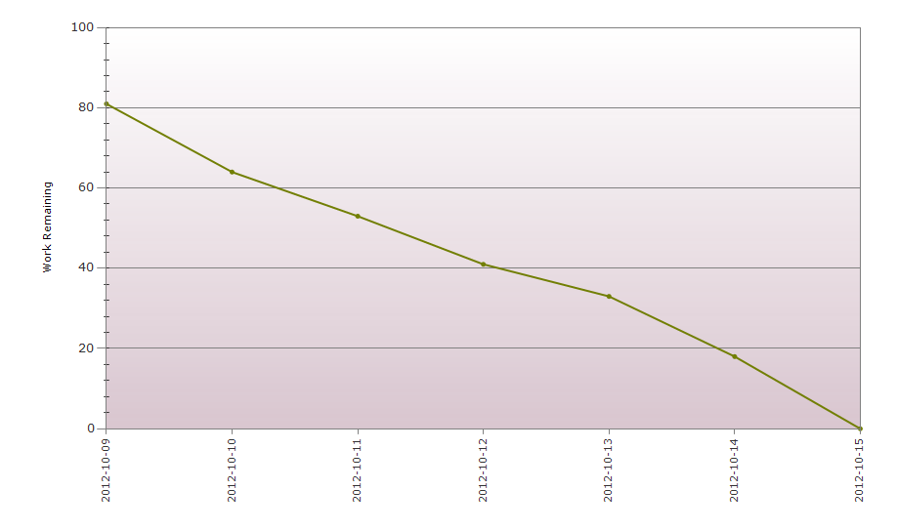

## Sprint 2

### Produkt back log:

|  |  |  |  |
| --- | --- | --- | --- |
| Zadanie | Czas | Priorytet | Wykonawca |
| **1. Instalacja podstawowego oprogramowania na serwerze** | | | |
| Wybranie i przetestowanie odpowiedniego systemu operacyjnego dla serwera | 6h | 40 | S. Grabiński |
| Instalacja systemu | 8h | 80 | S. Grabiński |
| Instalacja i konfiguracja podstawowych aplikacji serwerowych | 6h | 50 | Ł. Gąbka |
| **2. Szablon strony html** | | | |
| Wybór frameworku | 7h | 90 | Ł. Gąbka |
| Założenie podstawowego projektu strony | 8h | 50 | Ł. Gąbka |
| Stworzenie podstawowego szablonu strony | 8h | 50 | D. Iwanicki |
| Dodanie arkusza stylów CSS | 6h | 30 | D. Iwanicki |
| Pierwsze testy funkcjonalności strony | 7h | 60 | D. Iwanicki |
| **3.Instalowanie oprogramowania bazodanowego na serwerze** | | | |
| Przygotowanie serwera do instalacji | 5h | 90 | S. Grabiński |
| Instalacja oprogramowania serwera bazodanowego | 5h | 90 | S. Grabiński |
| **4. Prototyp interfejsu na ekranie logowania** | | | |
| Dostosowanie narzędzi i założenie projektu | 7h | 50 | D. Gaweł |
| Utworzenie prototypu interfejsu | 6h | 40 | D. Gaweł |
| Podłączenie prostej logiki | 5h | 40 | D. Gaweł |
| Wykonanie pierwszych testów | 5h | 60 | D. Gaweł |

### Diagram wypalania:

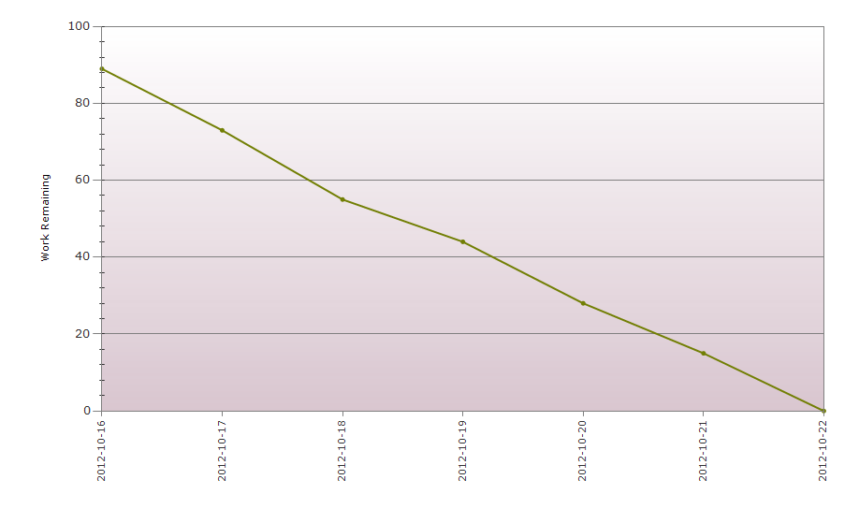

## Sprint 3

### Produkt back log:

|  |  |  |  |
| --- | --- | --- | --- |
| Zadanie | Czas | Priorytet | Wykonawca |
| **1. Panel administracyjny na stronie WWW** | | | |
| Stworzenie modelu danych odwzorowującego bazę danych | 6h | 60 | D. Iwanicki |
| Połączenie strony z bazą | 9h | 70 | Ł. Gąbka |
| Wyświetlenie artykułów na stronie | 8h | 50 | Ł. Gąbka |
| Dodanie menu opartego o bazę danych | 7h | 45 | Ł. Gąbka |
| Dodanie panelu admina | 8h | 60 | D. Gaweł |
| **2. Umożliwienie zdalnego dostępu do bazy danych** | | | |
| Uruchomienie programu bazodanowego | 5h | 60 | S. Grabiński |
| Konfiguracja usługi zdalnego dostępu do bazy | 8h | 70 | S. Grabiński |
| Założenie kont użytkowników w bazie | 4h | 30 | S. Grabiński |
| Testowanie połączenia z bazą danych | 7h | 60 | S. Grabiński |
| **3. Założenie bazy danych na serwerze** | | | |
| Przygotowanie i konfiguracja programu umożliwiającego zarządzanie bazą danych | 5h | 50 | D. Gaweł |
| Przygotowanie skryptów SQL- owych | 10h | 80 | D. Gaweł |
| Dodanie przykładów rekordów | 9h | 60 | D. Iwanicki |
| Testy poprawności wprowadzanych komend | 5h | 45 | D. Iwanicki |

### Diagram wypalania:

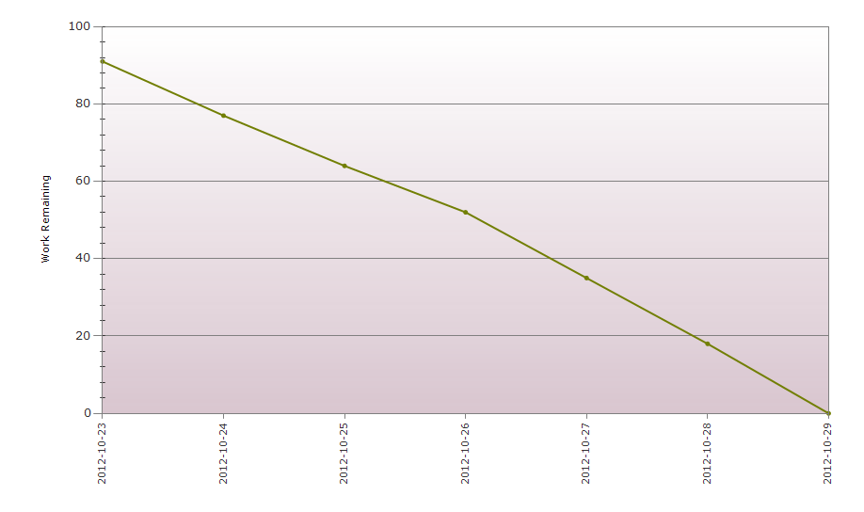

## Sprint 4

### Produkt back log:

|  |  |  |  |
| --- | --- | --- | --- |
| Zadanie | Czas | Priorytet | Wykonawca |
| **1. Połączenie aplikaci do zdalnej bazy danych** | | | |
| Zaimplementowanie bibliotek Oracle do aplikacji | 5h | 45 | D. Gaweł |
| Dostosowanie aktualnej wersji Javy | 6h | 40 | S. Grabiński |
| Udostępnienie usługi dostępu do bazy (Neatbeans) | 7h | 50 | S. Grabiński |
| Import schematu bazy danych | 8h | 70 | S. Grabiński |
| Stworzenie klas odzwierciedlających relacje w bazie danych | 10h | 70 | D. Gaweł |
| Testowanie połączenia za pomocą SQL | 5h | 30 | D. Iwanicki |
| Podłączenie logiki bazodanowej w ekrany logowania | 7h | 80 | D. Gaweł |
| **1. Opracowanie formularza rejestracji i logowania dla klientów na stronie WWW** | | | |
| Projekt interfejsu rejestracji i logowania dla klientów na stronie WWW (html) | 4h | 40 | D. Iwanicki |
| Przygotowanie formularza rejestracji i logowania (CSS) | 6h | 60 | D. Iwanicki |
| Zaimplementowanie mechanizmu sesji | 7h | 60 | Ł. Gąbka |
| Zaimplementowanie metody pobierającej dane z bazy | 8h | 70 | Ł. Gąbka |
| Dodanie walidacji pól | 7h | 55 | Ł. Gąbka |
| Testy funkcjonalności logowania i rejestracji | 5h | 40 | D. Iwanicki |

### Diagram wypalania:

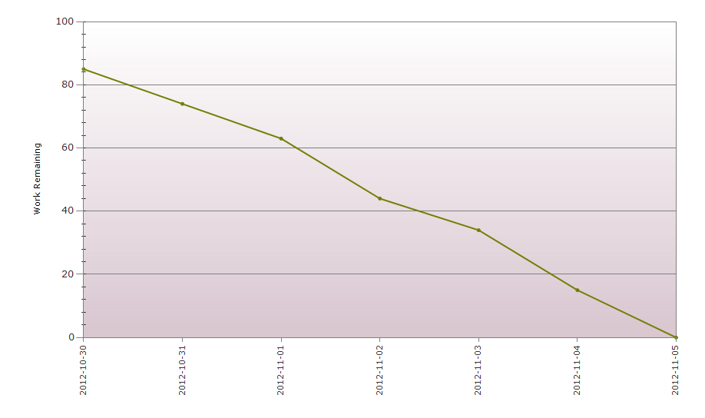

## Sprint 5

### Produkt back log:

|  |  |  |  |
| --- | --- | --- | --- |
| Zadanie | Czas | Priorytet | Wykonawca |
| **1. Obsługa koszyka na stronie WWW** | | | |
| Utworzenie funkcjonalności dodania towarów do koszyka w Ajaxie | 5h | 60 | Ł. Gąbka |
| Wyświetlenie dodanych towarów w koszyku oraz ich usunięcie z koszyka | 8h | 60 | Ł. Gąbka |
| Zapis danych z formularza zamówienia do bazy danych | 10h | 80 | Ł. Gąbka |
| Testy funkcjonalności koszyka | 5h | 50 | D. Iwanicki |
| **2. Projekty formularzy (klienci, dostawcy, towary) w ramach aplikacji** | | | |
| Uruchomienie usługi serwera FTP | 8h | 70 | S. Grabiński |
| Utworzenie formularza dodania towaru, edycji, wyszukania oraz wyświetlania | 7h | 60 | S. Grabiński |
| Utworzenie formularza dodania klienta, edycji, wyszukania oraz wyświetlania | 8h | 60 | D. Gaweł |
| Utworzenie formularza dodania dostawcy, edycji, wyszukania oraz wyświetlania | 8h | 60 | S. Grabiński |
| Utworzenie formularza zmiany danych osobowych oraz zmiany hasła | 7h | 60 | D. Gaweł |
| Stworzenie walidacji dla utworzonych formularzy | 8h | 80 | D. Gaweł |
| Przygotowanie grafiki pomocniczej | 5h | 45 | D. Iwanicki |
| Testy funkcjonalności dodanych formularzy | 8h | 65 | D. Iwanicki |

### Diagram wypalania:

